重联液压

Y系列液压打包机

使用说明书

临清市重联液压机械有限公司
周书刚
13963555488

            - 目 录

- 特点与适用范围……………………………………………………3
- 工作原理……………………………………………………………3
- 安装与调试…………………………………………………………3
- 机器的操作与使用…………………………………………………4
- 维护保养……………………………………………………………5
- 故障的诊断与排除…………………………………………………5
- 易损件一览表………………………………………………………12
- 装箱清单……………………………………………………………12
- 警示说明……………………………………………………………13

本说明书可能有个别之处与实物不符，希望用户注意。
特点与适用范围
该系列结构紧凑合理，运行可靠，液压系统采用先进的多路换向阀（或分配器），具有溢流和防止系统超载功能，动作灵敏，打包速度快。并分为高、中、低三个档次。
中、高档产品结构先进合理，配置齐全，外形美观，能耗低，占地面积小，安装操作方便。低档结构简单，经济实用，维修方便，对操作人员的技术水平要求不高。客户可根据本单位的规模、经济等不同需要而选用。
该产品主要适用于废塑料回收及印刷、纺织、造纸等行业、纸边、木浆及各种下脚废料、软纤维(亚麻、羊毛、废棉、散棉)的压捆包装。
工作原理：
启动电动机，油泵在电动机的驱动下开始工作。拨动换向阀控制手柄（里推→前行、外拉→后退），液压油在换向阀的控制下定向流动，通过管道进入液压缸的上油腔或下油腔，推动活塞进行往复运动。
安装与调试：
1、机器运到现场后应放置平稳，如地基不平可分阶段用垫木或其他硬物垫平。
2、请详细阅读说明书，检查随机配件是否齐全，仔细查看机器各连接部位、紧固件有无松动或异常，如发现松动部位请将松动部位紧固。如有异常现象请与厂家联系咨询。
3、特殊要求外，随机不配置电源线和开关，请另行配置。注意电源与电控开关应与电机型号相符，以免造成事故。
4、检查油箱内液压油的油量，一般油面离油箱上顶面4-5cm为宜。加油标准：南方城市夏季用100#冬季68#液压油；北方城市夏季68#，冬季32#的液压油。
5、在没有检查压力试验设备的情况下，不允许去掉铅封，进行压力的调整，以防调值有误造成事故影响正常使用。
机器的操作与使用
1、操作人员首先应检查电机的转向是否正确。（一般电机风罩上标有箭头指示方向）
2、准备打包丝若干。
3、清除箱体内的异物。
4、空车试运行，电机启动后操作增压手柄，让压排前 后往复运行二~三次。如无异常现象方可进行打包。
维护保养：
1、正常使用后，班前班后应常查看螺栓是否松动，或机器有无变形或开焊的部位，发现异常应及时维修。
2、机器液压系统的液压油初次使用一个月后应更换或过滤一次，以后每隔六个月更换或过滤一次，以保证系统的正常运行（加油前必须把油箱清洗干净）。
- 柴油机的维护保养请参阅柴油机的使用说明。

故障的诊断与排除：
拆装顺序：拆下四个螺栓，依次取出各零件，清洗干净，疏通小孔，再按11-1的顺序装好。

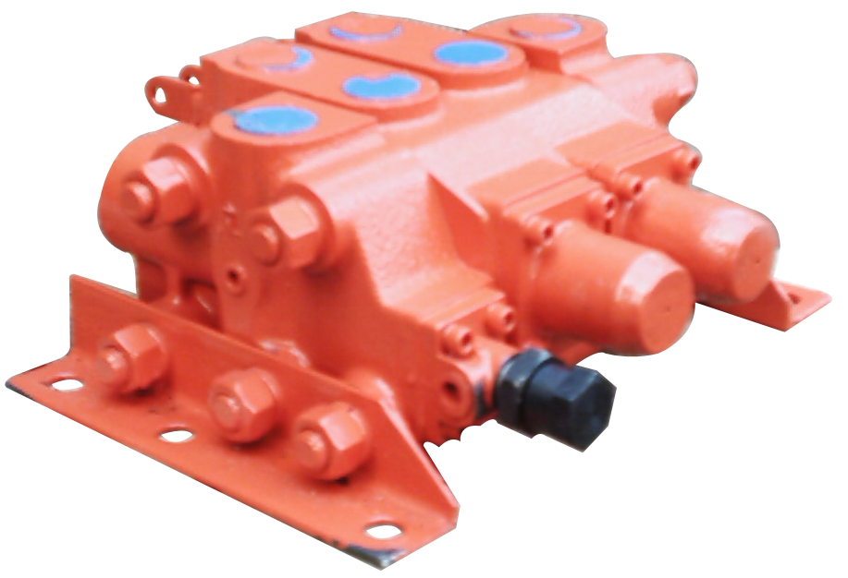
拆检箭头所指部位，拆检顺序见下图。

小孔
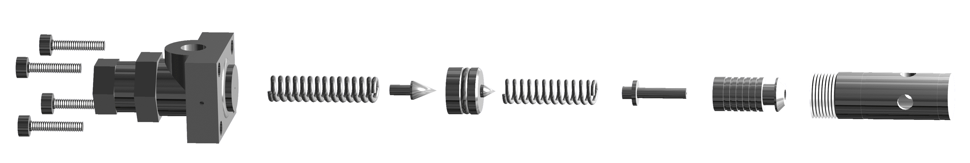
小孔

1
2
3
4
5
6
7
8
9
10
11

- 螺栓 2、调压螺帽 3、背帽 4、阀盖 5、调压弹簧 6、先导阀芯7、先导阀座 8、小滑阀弹簧 9、小滑阀 10、主阀芯 11、阀套

Ⅰ型多路阀安全阀拆检顺序（图一）

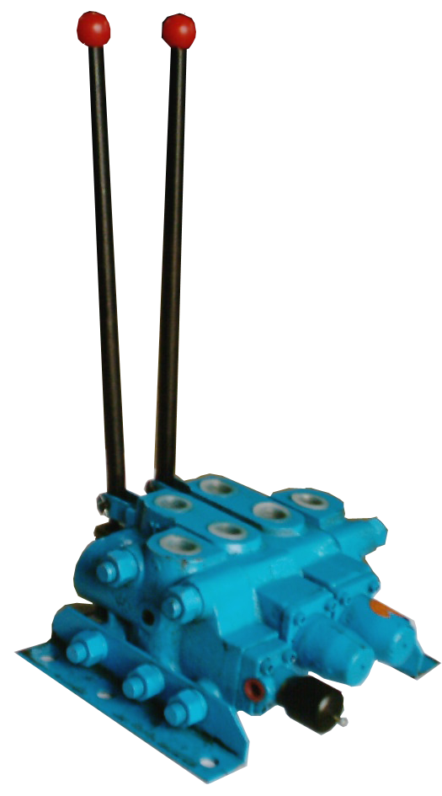
Ⅱ型多路阀安全阀拆检顺序（图二）

拆检箭头所指部位，拆检顺序见右图
5
4
2
3
1
7
6
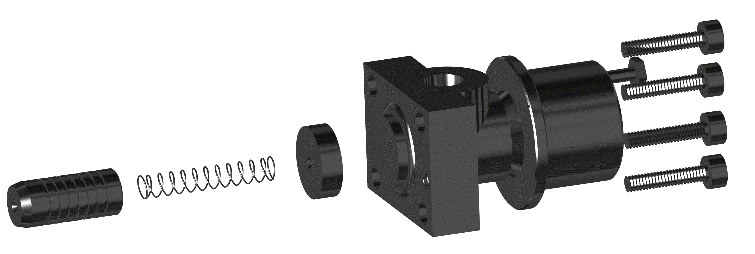

小孔
小孔
拆装顺序：拆下四个螺栓，依次取出各零件，清洗干净，疏通小孔，再按7-1的顺序装好。

- 螺栓2、防松螺丝（调好压后拧紧）3、调压螺母盖 4、先导阀组件5、垫圈6、滑阀弹簧7、主阀芯

FP175A1分配器拆检顺序：（图三）
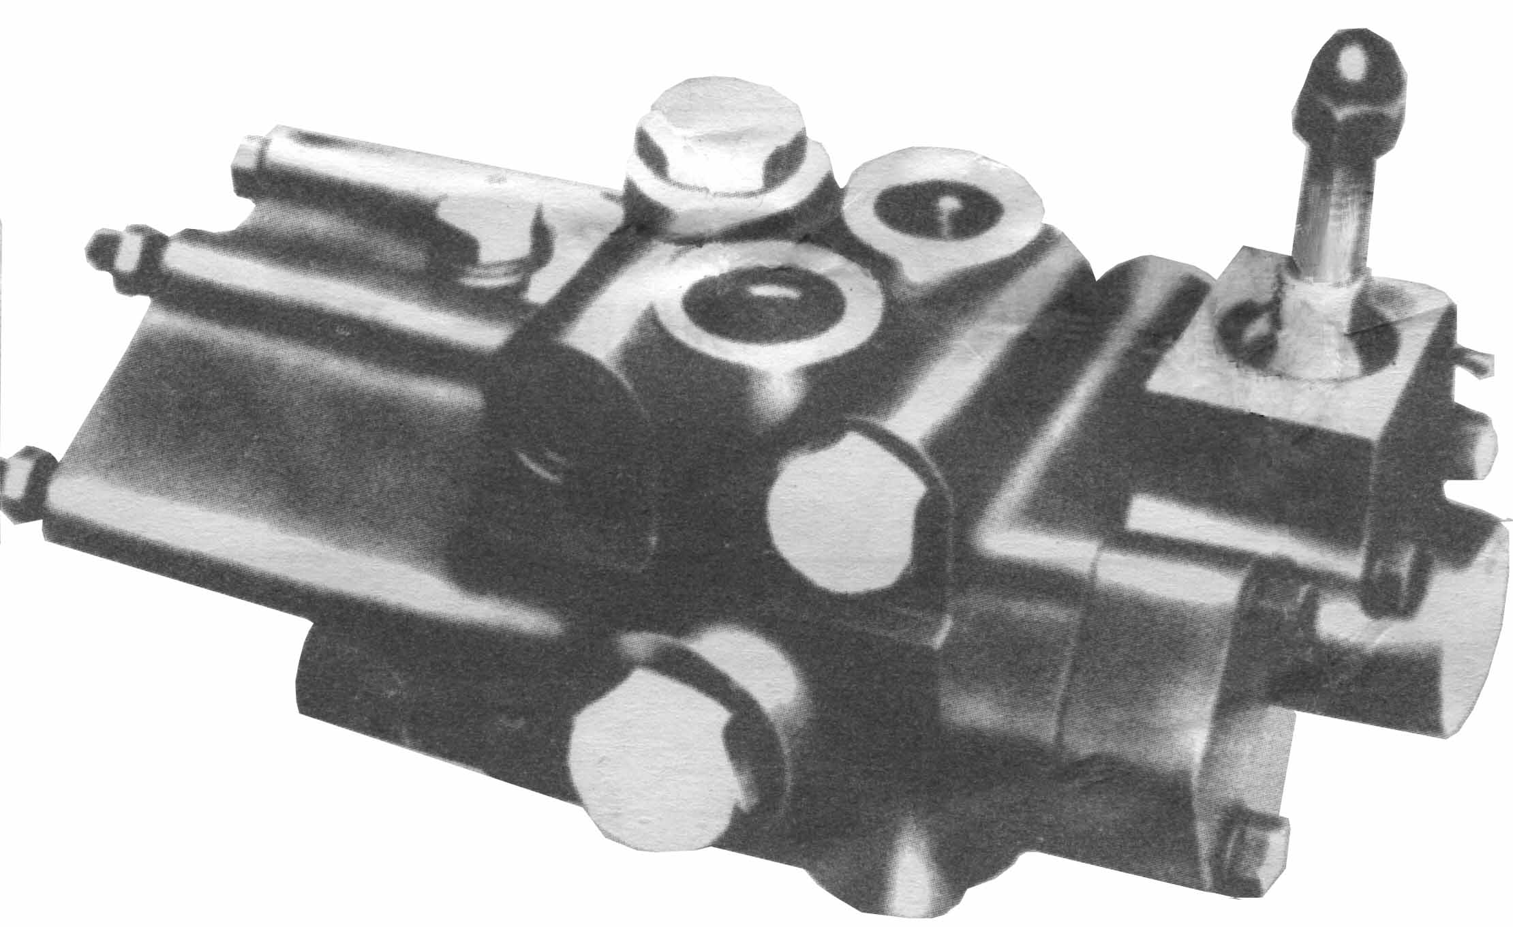
活塞杆不上不下、突然停止或爬行、蠕动，那么，问题很可能出在箭头所指部位。

2
1
1、螺钉2、盖3、弹簧座4、弹簧5、回油阀芯
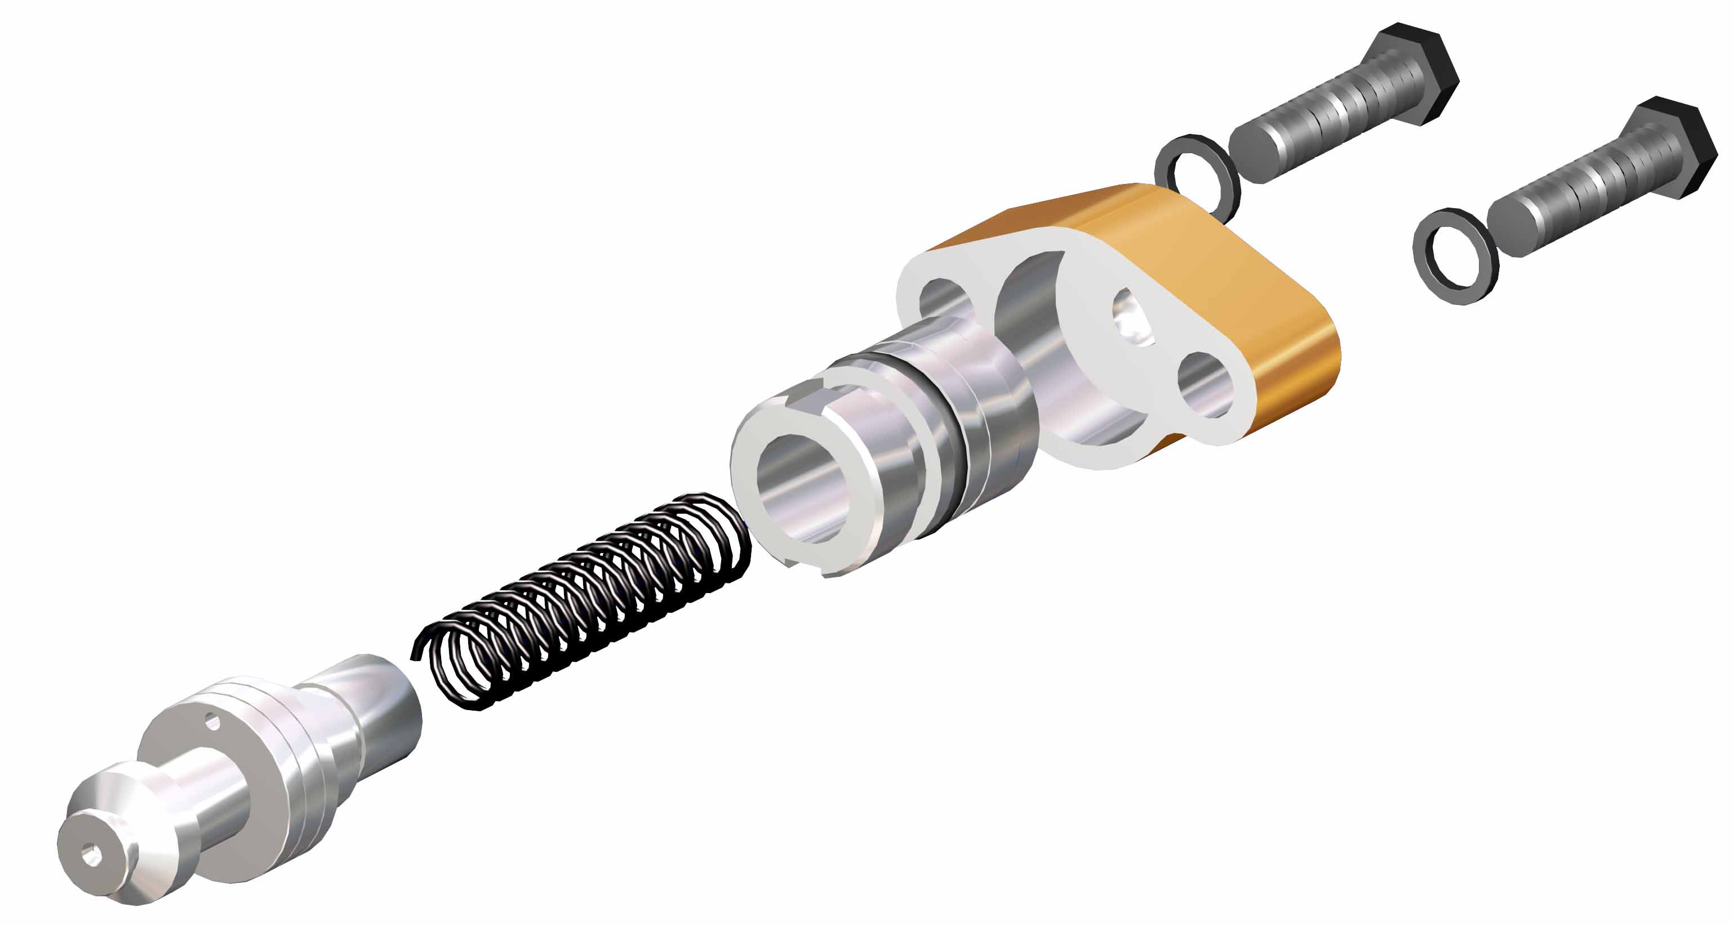
3
5
4
小孔

拆装顺序：按1-5的顺序依次取出各零件，清洗干净，疏通小孔，再按5-1的顺序装好

溢流阀拆检顺序（图四）
配溢流阀装置的，如液压开关门油缸推力不足、反弹无力、大门关不牢，那么问题很可能出在箭头所指部位。
1 2 3 4 5 6 7

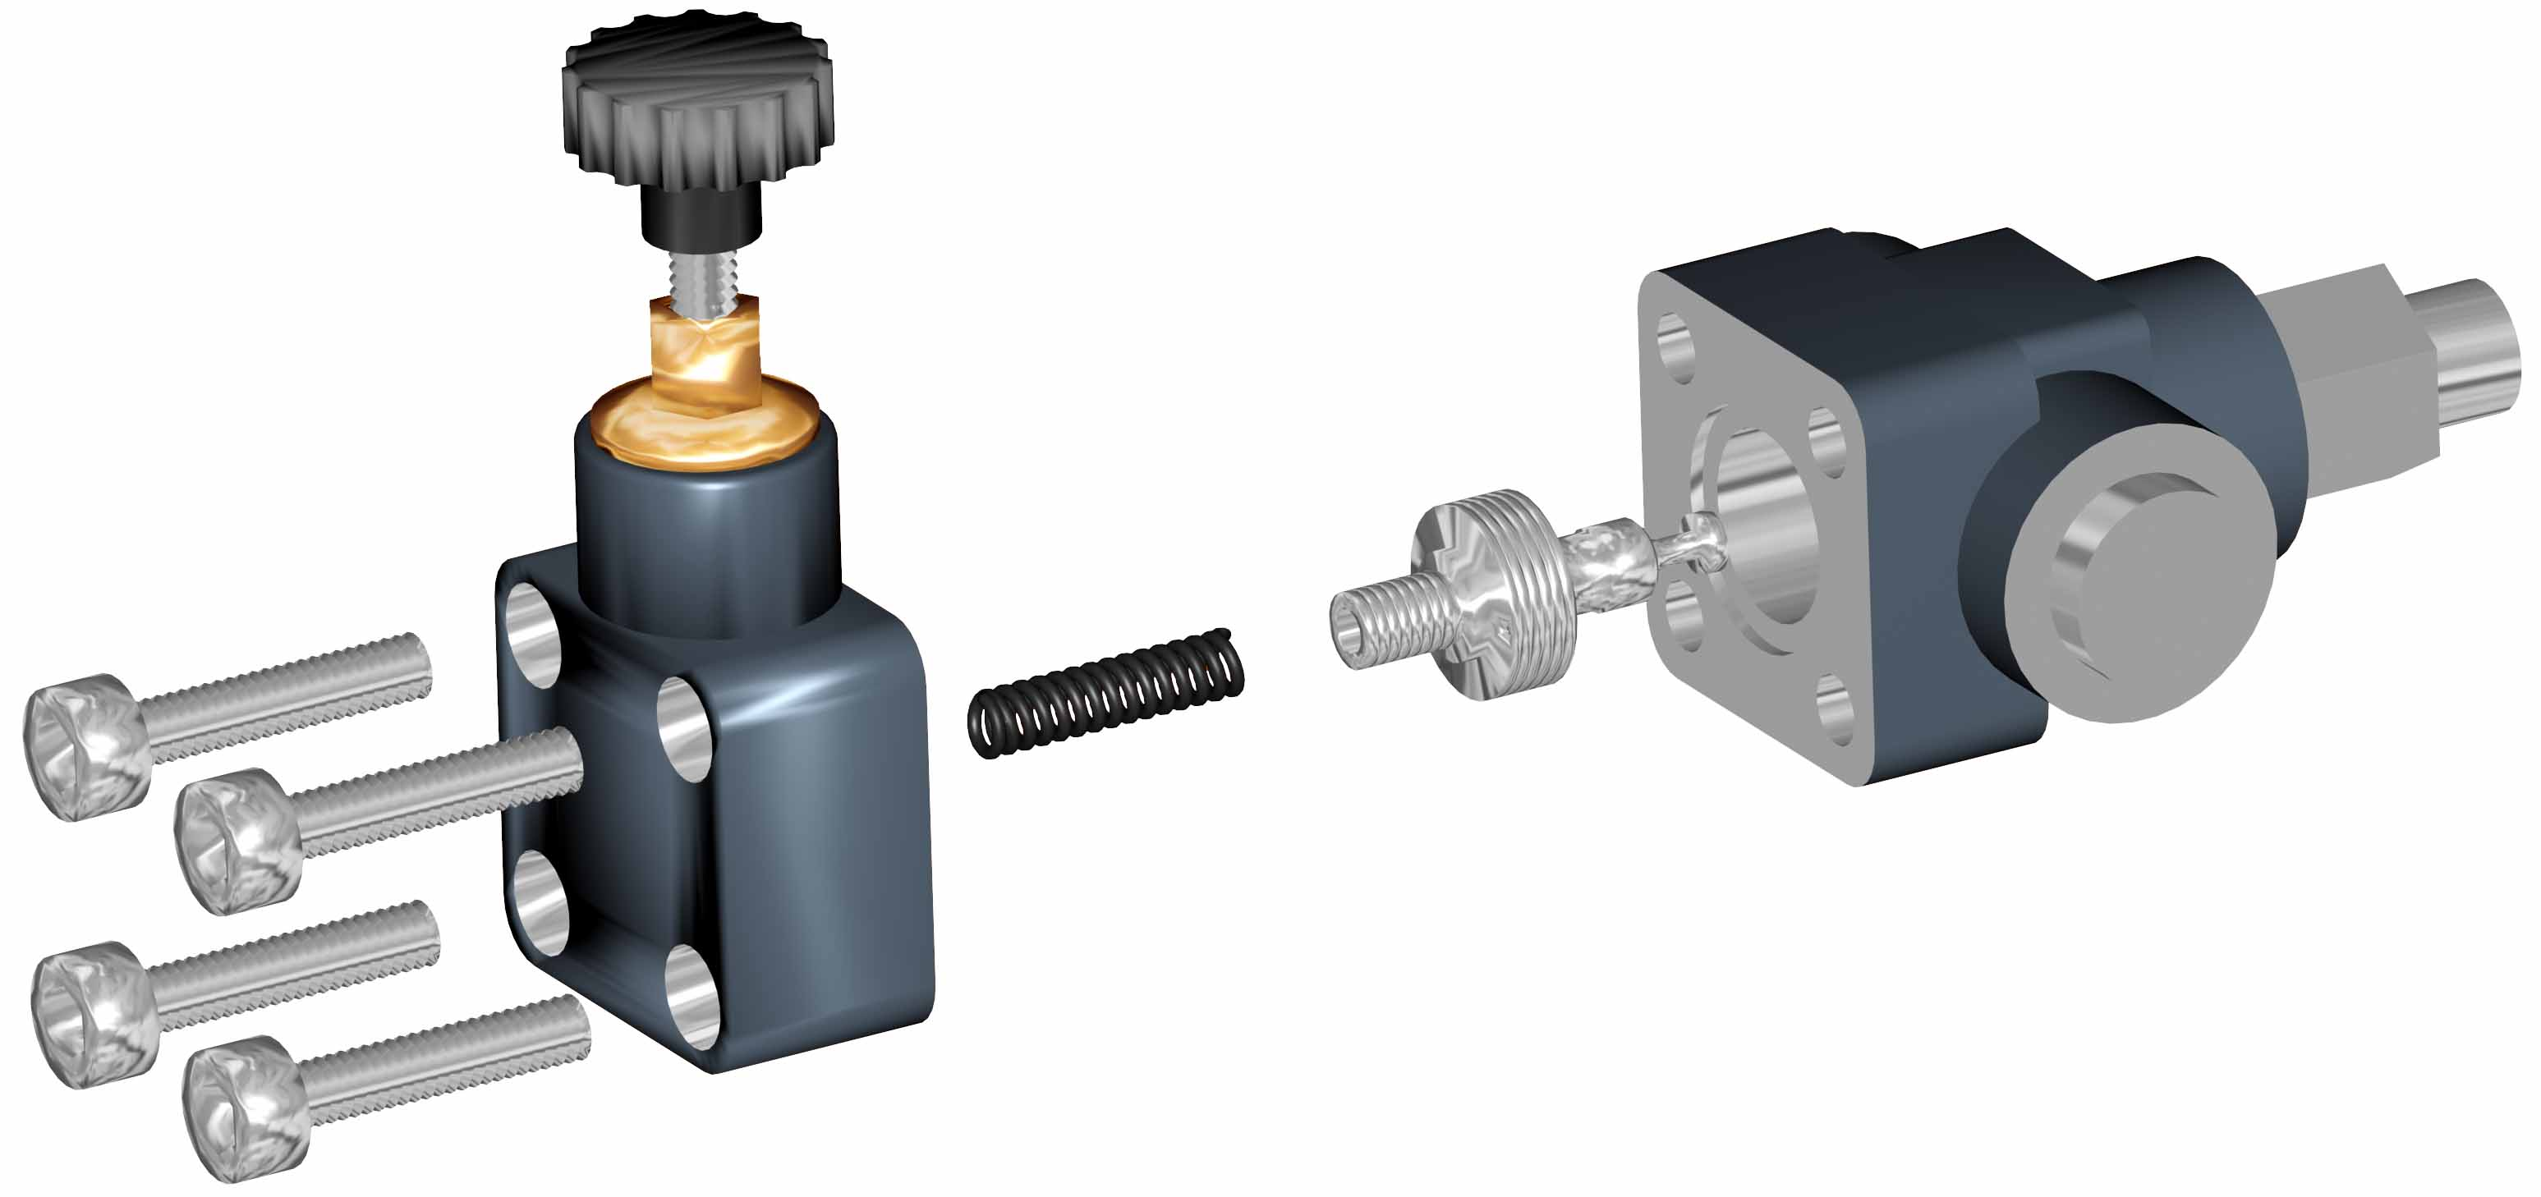

此孔容易堵塞注意清洗！

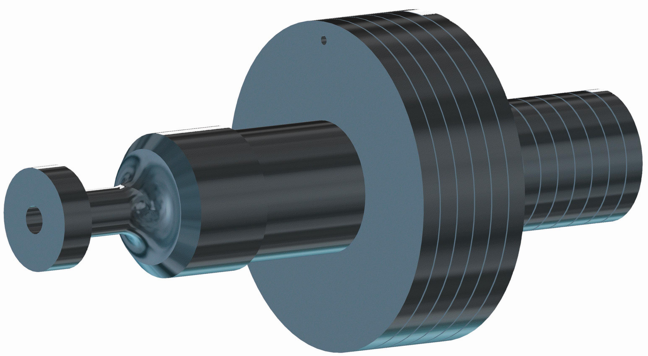
阀芯放大图

1、螺栓 2、调压手柄 3、背母 4、阀体 5、弹簧 6、阀芯（见放大图） 7、阀座
拆检顺序：拆下四个螺栓，依次取出4、5、6、7各件清洗，将阀芯的阻尼孔通透，再按原样装好。
注意：2零件为调压手柄，请不要松动拆卸。如误松动此手柄，请按照13页“注意”部分进行调整。
1、将（附图五）5号件拆下清洗，把堵塞孔捅透然后按原样装好。
2、2号件上的手柄为调压手柄，无测压装置拆装时不要松动，如误松动请按以下步骤调整：将手柄后退数圈，起动机器将大门关闭好后推动开关门手柄看小门关闭时是否有力。调整小门正常开关为止，压包时如发现小门后退证明压力小，可将调压手柄向前近每次四分之一圈，调制正常为止，切记不要调压过高，避免压坏大门或其他机构。

故 障 | 原 因 | 排 除 方 法
一、 电机运转正常，系统无力 | - 电机转向不对  - 油缸密封件损坏  - 油箱液压油不足  - 连轴器键槽损坏  - 油泵压力不足 | - 调整线头改变电机旋转方向  2、更换密封件  3、加足液压油（油箱容积的1/2~2/3）  4、更换连轴器或键槽  5、更换有关零件或换油泵
二、系统突然无压力，活塞杆不前进 不后退 | - 分配器阀芯卡阻或阻尼孔堵塞  - 油液污染严重  - 油泵损坏 | - 敲击换向阀壳体，使回油阀复位  按图3或图4箭头所示部位拆卸，（条件不允许不可动调压旋钮）取出方框内所示零件进行清洗，用手触摸并清除园孔内堵塞异物。再推动手柄空运行几下，使油液将孔冲洗干净。然后按原顺序装好即可  - 过滤或更换液压油  3、修复或更换油泵
三、活塞杆爬行和蠕动 | - 液压油不足  - 换向阀阀芯、阻尼孔时堵时通  - 油液粘稠或污染严重  - 密封件损坏系统内部泄漏严重 | - 检查油箱油位  - 按图3、4所示清洗换向阀内阀  - 过滤或更换液压油；  - 定期更换密封件；
四、活塞杆、管接头漏油 | - 检查油缸活塞杆与缸盖接触面是否有划伤  - 接头松动  - 接头密封不严  - 接头损坏 | - 轻微可用油石磨光，严重的可更换新零件  - 拧紧接头  - 换接头垫圈  - 更换接头

七、易损件明细表
名 称 | 材 料 | 规 格 | 件数/相应型号
轴用YX型密封圈 | 聚胺脂 | D160 d100 | 2
孔用YX型密封圈 | 聚胺脂 | D160、d100 | 2
轴用J型密封圈 | 聚胺脂 | D100 | 1
O型密封圈 | 耐油橡胶 | Φ160*5.1 | 5
O型密封圈 | 耐油橡胶 | Φ80*5.1 | 5

八、装箱清单

名 称 | 件 数
使用说明书 | 1本
保修卡 | 1张
合格证 | 1张
随机密封圈 | 1套

警示说明
1、在不具备压力试验条件时，不允许拆掉换向阀的铅封和调整调压阀螺杆。
2、泵不允许反向旋转，否则极易损坏。
3、活塞杆运行时严禁向送料口伸入头手或送料。
4、如打包物料属易燃品，应加强防火措施，以免发生火灾。
5、用户因违反操作规程，随意调压及加压超过控制线而造成压力过高、造成机件损坏，厂家概不负责。

临清市重联液压机械有限公司
电话：0635-2419070
地址：山东省临清市东环路中段
E-mail:lqdbjx@163.com

